Федеральное агентство по образованию РФ
ГОУ ВПО Нижегородский государственный университет им. Н.И. Лобачевского
Институт информационных технологий, математики и механики

УЧЕБНЫЙ КУРС
«Объектно-ориентированный анализ и проектирование»
для подготовки по направлению «Инженерия программного обеспечения»

концепция проекта

“АВТОСЕРВИС”

Выполнили:
студенты группы 381706-1м
Гладков Дмитрий
Пипикин Олег
Флегонтов Александр
Шептунов ВладиславРецензент

Нижний Новгород
2018

Содержание
1. Необходимость проекта 3
1.1. Обоснование необходимости 3
1.2. Видение проекта 3
1.3. Анализ выгод 3
2. Концепция решения 4
2.1. Цели и Задачи 4
2.2. Предположения и Ограничения 4
2.3. Анализ использования 4
2.3.1. Пользователи 4
2.3.2. Сценарии использования 5
2.4. Требования 5
2.4.1. Требования пользователей 5
2.4.2. Системные требования 5
3. Рамки 6
3.1. Функциональность решения 6
3.2. За рамками решения 6
3.3. Критерии одобрения решения 6
4. Стратегии дизайна решения 7
4.1. Стратегия архитектурного дизайна 7
4.2. Стратегия технологического дизайна 7

Необходимость проекта

Обоснование необходимости
Данный программный комплекс предназначен для автоматизации деятельности по заказу и контролю исполнения обслуживания автомобилей компании «Починим все», занимающейся диагностикой и починкой автомобилей.
Программный комплекс состоит из нескольких частей:
- Клиентская часть. Клиент должен иметь возможность записи автомобиля на выполнение технических работ. В рамках системы клиент может отслеживать статус выполнения работ. Если автомобилю необходимы новые детали, то клиенту должна предоставляться возможность отслеживать статус заказа запчастей.
- Менеджерская часть. Менеджеры управляют расписанием обслуживания автомобилей. При возникновении накладок в расписании менеджер должен иметь возможность связаться с автовладельцем и предложить варианты переноса. При заказе запчастей менеджеры выкладывают в систему необходимые данные для возможности отслеживания статуса заказов.
- Часть главного управляющего. Данная часть предназначена для получения всех сведений о текущих и выполненных заказах.

Видение проекта
Необходимо разработать программный комплекс, который способен ускорить процессы записи новых клиентов в автосервис и отслеживания текущего состояния по определенному заказу. Установленные временные рамки для разработки данной программы – 2 месяца.

Анализ выгод
В результате внедрения и использования данного решения заинтересованные стороны получат выгоды, представленные ниже.
Выгода для клиентов:
- Ускорение и упрощение процесса записи на диагностику
- Возможность отслеживания процесса выполнения работ и заказа деталей
Выгода для менеджера:
- Простота управления расписанием
Выгода для начальника:
- Возможность контроля выполнения всех работ
Выгода для разработчиков программного комплекса:
- Получение опыта в разработке клиент-серверных приложений
- Повышение популярности команды в области разработки ПО
- Денежная прибыль

Концепция решения

Цели и Задачи
Целями и задачами данного проекта является:
- Создание удобного сервиса для работы с клиентом
- Запись клиента на диагностику
- Получение информации о текущем состоянии работы
- Привлечение новых клиентов
- Создание удобного и понятного интерфейса для работы с сервисом
- Быстрый отклик на запросы клиентов
- Упрощение организации процесса работы
- Сохранение информации о заказах
- Управление расписанием и заказами менеджером

Предположения и Ограничения
Проект предполагает следующие ограничения:
- Автосервис работает с 10:00 до 22:00
- Автосервис может проводить только одну работу одновременно по каждому заказу
- У клиента нет возможности изменить время или отменить заказ на проведение работ
- Время проведения ремонтных работ после прибытия необходимых запчастей устанавливается менеджером
- Предполагается, что менеджерский клиент и клиент начальника только один.

Анализ использования

Пользователи
Данное решение предназначено для следующих групп пользователей:
- Клиенты. Клиент имеет возможность записи на диагностику автомобиля и отслеживания статуса выполнения работ.
- Менеджеры. Менеджеры управляют расписанием обслуживания автомобилей.
- Начальник. Следит за работой менеджеров, имеет доступ к сведениям о текущих и выполненных заказах.

Сценарии использования
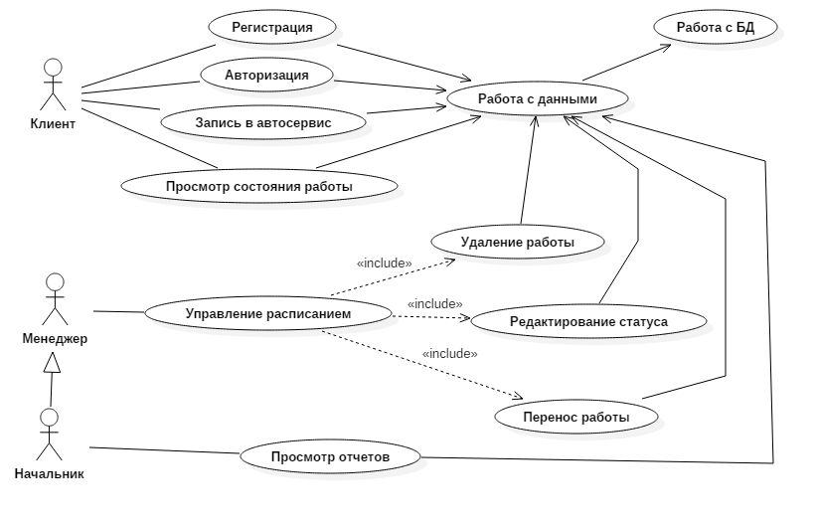

Требования

Требования пользователей
Следующий список содержит требования к решению с точки зрения пользователей.
Клиенты:
- Возможность регистрации и авторизации
- Возможность создания заказа на проведение работ в автосервисе
- Возможность просмотра созданных заказов
Менеджер:
- Возможность ручной модификации заказов, в том числе удаление, изменение
Начальник:
- Возможность просмотра отчетов начальством

Системные требования
            - Сервер
- ОС Windows;
- CPU Intel Core i5 3.3GHz;
- RAM 8GB.
- MySQL
- Java 8
            - Клиент
- ОС Windows;
- RAM 1GB.
- Java 8

Рамки

Функциональность решения
            - Функциональность для клиентов
- Регистрация нового пользователя
- Авторизация пользователя (логин и пароль)
- Запись на проведение работ
- Просмотр состояния работы
- Просмотр статуса заказа запчастей
            - Функциональность для менеджеров
- Редактирование статуса работ
- Перенос работы
- Удаление выполненной работы
            - Функциональность для начальника
- Просмотр отчетов по работам

За рамками решения
В рамках данного проекта не выполняется реализация авторизации сотрудников фирмы. Предполагается, что все сотрудники имеют одинаковые права при доступе к данным. Данное ограничение не вносит в систему каких-либо неудобств для сотрудников, в то время как реализация данного функционала займет существенное время.

Критерии одобрения решения
Клиенты должны иметь возможность регистрироваться, выполнять авторизацию в системе, записываться на диагностику автомобиля и просматривать текущее состояние выполнения работы. Менеджер должен иметь возможность переносить и удалять работы, а также редактировать статус выполнения работы. Клиент начальника имеет функционал менеджерской части и способен просматривать отчеты о выполненных и текущих работах.

Стратегии дизайна решения

Стратегия архитектурного дизайна
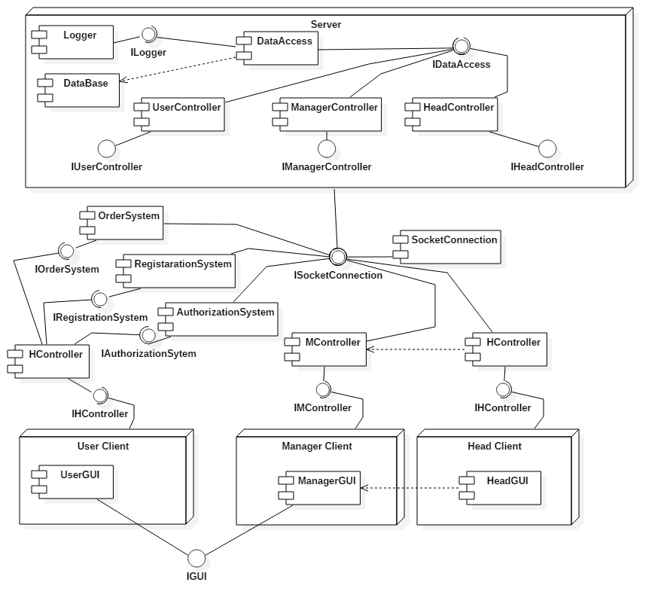

Стратегия технологического дизайна
Для реализации проекта выбран язык Java. Данный выбор обусловлен тем, что команда разработчиков имеет опыт работы с ним и уже разрабатывала похожую задачу. Клиентская и серверная части будут взаимодействовать с помощью механизма сокетов. Требования заказчика могут часто изменяться, поэтому в качестве методологии разработки будет использоваться Scrum.

